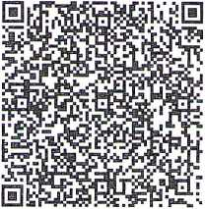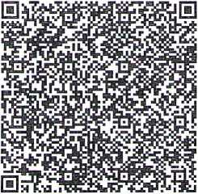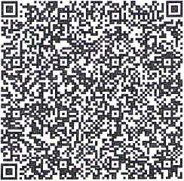

В рамках декларационной кампании

iiiiniuiiiii imiuiii iiiiiiiiiiiiiiiii iiiiihiiihi

УТВЕРЖДЕНА

Указом Президента  
Российской Федерации  
от 23 июня 2014 г. № 460  
(в ред. Указов Президента  
Российской Федерации  
от 19.09.2017 № 431,  
от 09.10.2017 № 472,  
от 15.01.2020 № 13,  
от 10.12.2020 № 778)

В Администрация Ангарского сельсовета

(указывается наименование кадрового подразделения федерального государственного органа, иного органа или организации)

СПРАВКА

о доходах, расходах, об имуществе и обязательствах имущественного характера

я, Александрова Ольга Евгеньевна, os.os.i978 г.р., паспорт 0423 968655, выдан 09.06.2023 г., ГУ МВД РОССИИ ПО КРАСНОЯРСКОМУ КРАЮ, СНИЛС 061-198-427 60

(фамилия, имя, отчество (при наличии), дата рождения, серия и номер паспорта, дата выдачи и орган, выдавший паспорт,

страховой номер индивидуального лицевого счета (при наличии)

Администрация Анграского сельсовета,

Главный бухгалтер,

(место работы (службы), занимаемая (замещаемая) должность; в случае отсутствия места работы (службы) - род занятий;  
должность, на замещение которой претендует гражданин (если применимо))

зарегистрированный по адресу: 663440, Красноярский край, Богучанский район, п. Ангарский, ул. Буденного, д.2

(адрес места регистрации)

сообщаю сведения о доходах, расходах **своих,** супруги (супруга), несовершеннолетнего ребенка (нужное подчеркнуть)

(фамилия, имя, отчество (при наличии) в именительном падеже, дата рождения, серия и номер паспорта или свидетельства о рождении (для несовершеннолетнего  
ребенка, не имеющего паспорта), дата выдачи и орган, выдавший документ, страховой номер индивидуального лицевого счета (при наличии)

(адрес места регистрации)

(основное место работы (службы), занимаемая (замещаемая) должность; в случае отсутствия места работы (службы) - род занятий)

за отчетный период с 01 января 2023 г. по 31 декабря 2023 г., об имуществе,

п ри надлежащем Александрова Ольга Евгеньевна

(фамилия, имя, отчество)

на праве собственности, о вкладах в банках, ценных бумагах, об обязательствах имущественного характера по состоянию на **31 декабря 2023** г.

Александрова Ольга Евгеньевна

Дата печати: 22.04.2024 10:35:47(4]  
версия СПО "Справки БК" 2.5.1.0

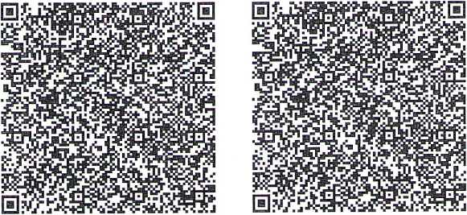

|  |  |  |
| --- | --- | --- |
| ■ | IIIIIIIH IHIIIIIIIIIIIIIII llllllilllllllEII  Раздел 1. Сведения о доходах[1] | III IIIIIIIIIIIIIIIIIIIHI |
| **№ п/п** | Вид дохода | Величина дохода (руб.)[2] |
| 1 | 2 | 3 |
| **1** | **Доход по основному месту работы** | **617 486,39** |
| **2** | Доход от педагогической и научной деятельности | 0,00 |
| **3** | Доход от иной творческой деятельности | 0,00 |
| **4** | Доход от вкладов в банках и иных кредитных организациях | 0,00 |
| **5** | Доход от ценных бумаг и долей участия в коммерческих организациях | 0,00 |
| **6** | Иные доходы (указать вид дохода):[3] |  |
| **1) Социальная выплата** | **10 680,00** |
| **2) ООО "ЛесСервис"** | **146 145,76** |
| **7** | **Итого доход за отчетный период** | **774 312,15** |



Александрова Ольга Евгеньевна

Дата печати: 22.04.2024 10:35:47(4] версия СПО "Справки БК" 2.5.1.0

1И111111ИН IIIIMilllllll MHMI

Раздел 2. Сведения о расходах[4]

|  |  |  |  |  |
| --- | --- | --- | --- | --- |
| № п/п | Вид приобретенного имущества | Сумма сделки (руб.) | Источник получения средств, за счет которых приобретено имущество | Основание приобретения[5] [6] [7] [8] [9] [10] [11] |
| 1 | 2 | 3 | 4 | 5 |
| **1** | Земельные участки: |  |  |  |
| **2** | Иное недвижимое имущество: |  |  |  |
| **3** | Транспортные средства: |  |  |  |
| **4** | Ценные бумаги: |  |  |  |
| **5** | Цифровые финансовые активы: |  |  |  |
| **6** | Цифровая валюта: |  |  |  |

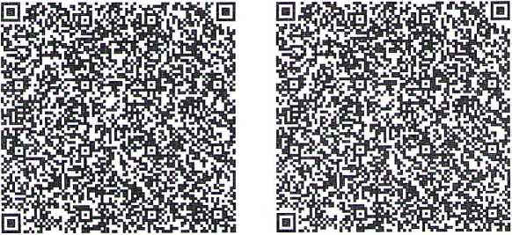

Александрова Ольга Евгеньевна

Дата печати: 22.04.2024 10:35:47(4]  
версия СПО "Справки БК" 2.5.1.0

203134436147?, 35762^065 U03

llllllliniHII

Раздел 3. Сведения об имуществе

3.1. Недвижимое имущество

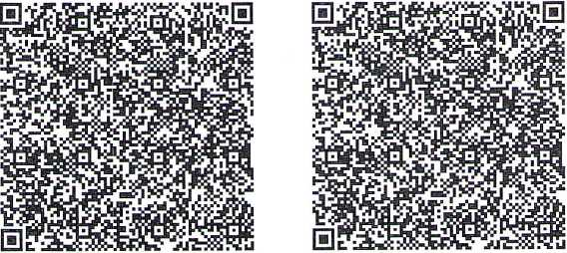

|  |  |  |  |  |  |
| --- | --- | --- | --- | --- | --- |
| № п/п | Вид и наименование имущества | Вид собственности[12] | Местонахождение (Адрес) | Площадь (кв.м) | Основание приобретения и источник средств[13] [14] |
| 1 | 2 | 3 | 4 | 5 | 6 |
| **1** | Земельные участки:3 |  |  |  |  |
| Не имею |  |  |  |  |
| **2** | Жилые дома, дачи: |  |  |  |  |
| Не имею |  |  |  |  |
| **3** | Квартиры: |  |  |  |  |
| **1)Квартира** | **Общая долевая (2/7)** | **660079, Красноярский край, г.**  **Красноярск, ул. Свердловская, Д.15Б, кв.33** | **36,5** | **Договор купли- продажи б/н от 09.09.2019.**  **свидетельство о праве собственности от 26.06.2019, кадастровый номер 24:50:0700210:1877** |
| **4** | Гаражи: |  |  |  |  |
| Не имею |  |  |  |  |
| **5** | Иное недвижимое имущество: |  |  |  |  |
| Не имею |  |  |  |  |

Александрова Ольга Евгеньевна

Дата печати: 22.04.2024 10:35:47[4]  
версия СПО "Справки БК" 2.5.1.0

2031344381Д73 62.7 11.132.36t35

95782^651406 4101>07830615

|  |  |  |  |
| --- | --- | --- | --- |
| IIIIIIIIIIIIIIIIIIIIIIIIIII IIIIIHIIIIIIIII 1  3.2. Транспортные средств? | | | IIIIIIIIIIIIII ншин  1 |
| № п/п | Вид, марка, модель транспортного средства, год изготовления | Вид собственности1 | Место регистрации |
| 1 | 2 | 3 | 4 |
| **1** | Автомобили легковые: |  |  |
| Не имею |  |  |
| **2** | Автомобили грузовые: |  |  |
| Не имею |  |  |
| **3** | Мототранспортные средства: |  |  |
| Не имею |  |  |
| **4** | Сел ьскохозя йствен ная техника: |  |  |
| Не имею |  |  |
| **5** | Водный транспорт: |  |  |
| Не имею |  |  |
| **6** | Воздушный транспорт: |  |  |
| Не имею |  |  |
| **7** | Иные транспортные средства: |  |  |
| Не имею |  |  |

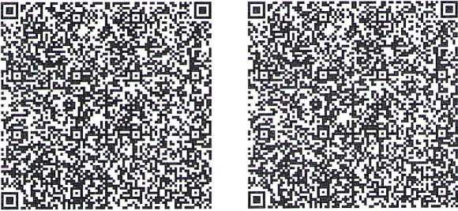

Александрова Ольга Евгеньевна

Дата печати: 22.04.2024 10:35:47[4]  
версия СПО "Справки Б1<" 2.5.1.0

2031344361Л73 627И43235

357S2*w-5140S 1 Ю1 107С<Ю15

lllllliillllllllll IIIIIIIRIIIIEI BUM

* 1. Цифровые финансовые активы, цифровые права, включающие одновременно цифровые финансовые активы и иные цифровые права

|  |  |  |  |  |
| --- | --- | --- | --- | --- |
| № п/п | Наименование цифрового финансового актива или цифрового права[15] | Дата приобретения | Общее количество | Сведения об операторе информационной системы, в которой осуществляется выпуск цифровых финансовых активов[16] |
| 1 | 2 | 3 | 4 | 5 |
|  | Не имею |  |  |  |

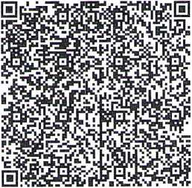

Александрова Ольга Евгеньевна

Дата печати: 22.04.2024 10:35:47(4]  
версия СПО "Справки Б1<" 2.5.1.0

2031344381 478 62.7 • 143236! 35

9576249651408 4101167230017

11111111111111111 III

HUI lllllllllll lllllllll

llllllllllllllllllllllllllllll

* 1. Утилитарные цифровые права

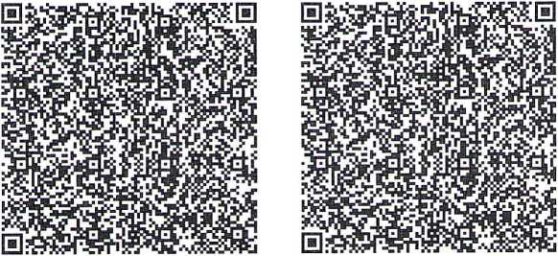

|  |  |  |  |  |
| --- | --- | --- | --- | --- |
| № п/п | Уникальное условное обозначение[17] | Дата приобретения | Объем инвестиций (руб) | Сведения об опеоатоое инвестиционной платформы[18] |
| 1 | 2 | 3 | 4 | 5 |
|  | Не имею |  |  |  |

Александрова Ольга Евгеньевна

Дата печати: 22.04.2024 10:35:47[4] аерсия СПО "Справки Б1<" 2.5.1.0

2031344 381*7-3 95792*9651408

ПНИ

* 1. Цифровая валюта

|  |  |  |  |
| --- | --- | --- | --- |
| № п/п | Наименование цифровой валюты | Дата приобретения | Общее количество |
| 1 | 2 | 3 | 4 |
|  | Не имею |  |  |

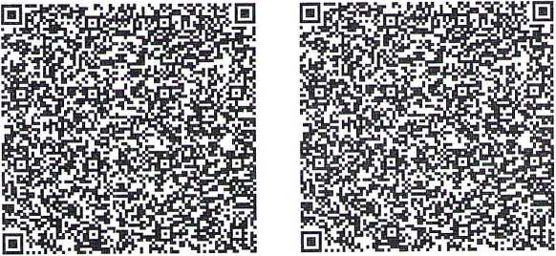

Александрова Ольга Евгеньевна

Дата печати: 22.04.2024 10:35:47[4]  
версия СПО "Справки БК" 2.5.1.0

2С,3152? lW:z;*C>t;!ti

357624У651438 4'101 107350015

Раздел 4. Сведения о счетах в банках и иных кредитных организациях

|  |  |  |  |  |  |
| --- | --- | --- | --- | --- | --- |
| № п/п | Наименование и адрес банка или иной кредитной организации | Вид и валюта счета[19] | Дата открытия счета | Остаток на счете (руб,)[20] | Сумма поступивших на счет денежных средств (руб.)[21] |
| 1 | 2 | 3 | 4 | 5 | 6 |
| **1** | **ПАО Сбербанк, 117997, г. Москва, ул. Вавилова, Д.19** | **Депозитный, Рубль** | **07.07.2005 г.** | **11,51** |  |
| **2** | **ПАО Сбербанк, 117997, г. Москва, ул. Вавилова, Д.19** | **Текущий, Рубль** | **30.01.2014 г.** | **2 675,71** |  |
| **3** | **ПАО Сбербанк, 117997, г. Москва, ул. Вавилова, д.19** | **Текущий, Рубль** | **27.01.2019 г.** | **2 111,80** |  |

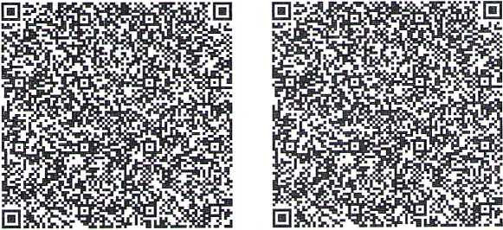

Александрова Ольга Евгеньевна

Дата печати: 22.04.2024 10:35:47[4]  
версия СПО "Справки Б1<" 2.5.1.0

2031344361476 6.7.? И432В6 5 Й5

957524S6514DB 41QTI07G600! 4

Illllllllllllilllllllll

11Н1И1

IllllllllilllllHI

Раздел 5. Сведения о ценных бумагах

* 1. Акции и иное участие в коммерческих организациях и фондах

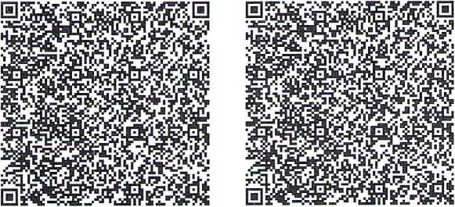

|  |  |  |  |  |  |
| --- | --- | --- | --- | --- | --- |
| № п/п | Наименований и организационно­правовая форма организации[22] | Местонахождение организации(адрес) | Уставный капитал (руб.)[23] | Допа участия[24] | Основами® уиастиа[25] |
| 1 | 2 | 3 | 4 | 5 | 6 |
|  | Не имею |  |  |  |  |

Александрова Ольга Евгеньевна

Дата печати: 22.04.2024 10:35:47(4]  
версия СПО "Справки Б1<" 2.5.1.0

2031344381475 6.7.7114328о138

95752^51408 4101107063013

■ИНН SIHinil мин

* 1. Иные ценные бумаги

|  |  |  |  |  |  |
| --- | --- | --- | --- | --- | --- |
| № п/п | Вид ценной бумаги[26] [27] | Лицо, выпустившее ценную бумагу | Номинальная величина обязательства (руб.) | Общее количество | Общая стоимость |
| 1 | 2 | 3 | 4 | 5 | 6 |
|  | Не имею |  |  |  |  |

Итого по разделу 5 "Сведения о ценных бумагах" суммарная декларированная стоимость ценных бумаг, включая доли участия в коммерческих организациях (руб.),

0,00

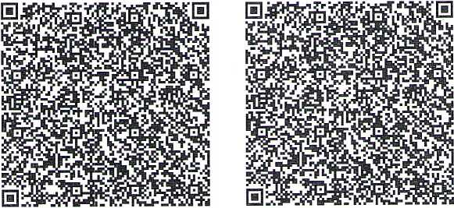

Александрова Ольга Евгеньевна

Дата печати: 22.04.2024 10:35:47[4]  
версия СПО "Справки БК" 2.5.1.0

IHIIIIIIIHIH llllllliilllll IIIIIIIIIIHHII

Раздел 6. Сведения об обязательствах имущественного характера

* 1. Объекты недвижимого имущества, находящиеся в пользовании[28] [29]

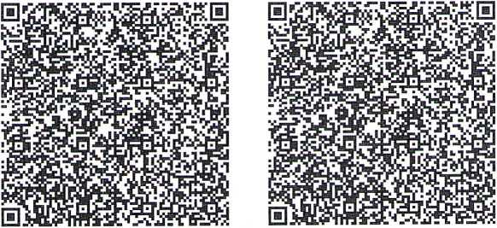

|  |  |  |  |  |  |
| --- | --- | --- | --- | --- | --- |
| № п/п | Вид имущества2 | Вид и сроки пользования[30] | Основание пользования[31] | Местонахождение (адрес) | Площадь (кв.м) |
| 1 | 2 | 3 | 4 | 5 | 6 |
|  | Не имею |  |  |  |  |



Александрова Ольга Евгеньевна

Дата печати: 22.04.2024 10:35:47(4] версия СПО "Справки БК" 2 5.1.0

* 1. Срочные обязательства финансового характера[32]

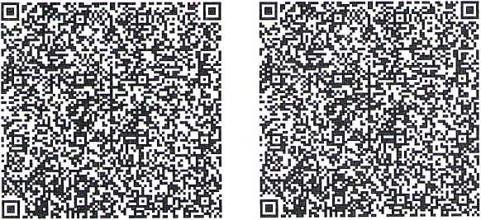

|  |  |  |  |  |  |
| --- | --- | --- | --- | --- | --- |
| № п/п | Содержание обязательства[33] | Кредитор (должник)[34] | Основание возникновения[35] | Сумма обязательства/ размер обязательства по состоянию на отчетную дату (руб.)[36] | Условия обязательства[37] |
| 1 | 2 | 3 | 4 | 5 | 6 |
|  | Не имею |  |  |  |  |

Александрова Ольга Евгеньевна

Дата печати: 22.04.2024 10:35:47(4]  
версия СПО "Справки Б1<" 2.5.1.0

2031344381475 62?114523Вi2$

9576244.651435 4IOHC7O8W1O

Раздел 7. Сведения о недвижимом имуществе, транспортных средствах,  
ценных бумагах, цифровых финансовых активах, цифровых правах, включающих  
одновременно цифровые финансовые активь: и иные цифровые права, об  
утилитарных цифровых правах и цифровой валюте, отчужденных в течение  
отчетного периода в результате безвозмездной сделки

|  |  |  |  |
| --- | --- | --- | --- |
| № п/п | Вид имущества | Приобретатель имущества (права) по сделке1 | Основание отчуждения имущества (права)2 |
| 1 | 2 | 3 | 4 |
| **1** | Земельные участки: |  |  |
| **2** | Иное недвижимое имущество: |  |  |
| **3** | Транспортные средства: |  |  |
| **4** | Ценные бумаги: |  |  |
| **5** | Цифровые финансовые активы: |  |  |
| **6** | Цифровые права, включающие одновременно цифровые финансовые активы и иные цифровые права: |  |  |
| **7** | Утилитарные цифровые права: |  |  |
| **8** | Цифровая валюта: |  |  |

Достоверность и полноту настоящих сведений подтверждаю.

'Указываются фамилия, имя, отчество (при наличии), дата рождения, серия и номер паспорта или свидетельства о рождении (для несовершеннолетнего ребенка, не имеющего паспорта), дата выдачи и орган, выдавший документ, адрес регистрации физического лица или наименование, идентификационный номер налогоплательщика и основной государственный регистрационный номер юридического лица, которым передано имущество по безвозмездной сделке.

Сказываются основания прекращения права собственности или цифрового права (наименование и реквизиты (дата, номер) соответствующего договора или акта). Для цифровых финансовых активов, цифровых прав и цифровой валюты также указывается дата их отчуждения.

Дата печати: 22.04.2024 10:35:47(4] версия СПО “Справки БК” 2.5.1.0

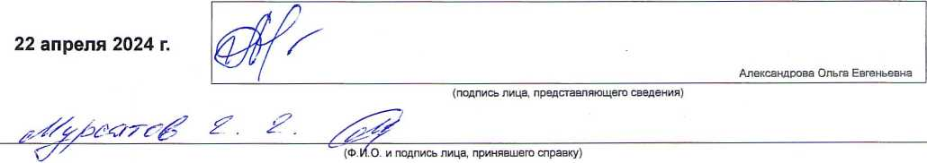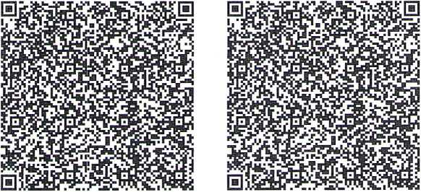

3Указывается вид земельного участка (пая, доли): под индивидуальное жилищное строительство, дачный, садовый, приусадебный, огородный и другие.

1. Указываются доходы (включая пенсии, пособия, иные выплаты) за отчетный период.
2. Доход, полученный в иностранной валюте, указывается в рублях по

   курсу Банка России на дату получения дохода. Доход, полученный в цифровой валюте, стоимость которой определяется в иностранной валюте, указывается в рублях путем пересчета стоимости полученной цифровой валюты, выраженной в иностранной валюте, в рубли по курсу Банка России, установленному на дату получения дохода.
3. В случае указания дохода от продажи цифрового финансового актива, цифровых прав и цифровой валюты дополнительно указываются дата отчуждения, сведения об операторе информационной системы (инвестиционной платформы) и вид цифровой валюты.
4. Сведения о расходах представляются в случаях, установленных статьей 3 Федерального закона от 3 декабря 2012 г. № 230-ФЗ "О контроле за соответствием расходов лиц, замещающих государственные должности, и иных лиц их доходам". Если правовые основания для представления указанных сведений отсутствуют, данный раздел не заполняется.
5. Указываются наименование и реквизиты документа, являющегося законным основанием для возникновения права
6. собственности. Копия документа прилагается к настоящей справке.
7. В отношении цифровых финансовых активов в качестве основания приобретения указываются реквизиты записи о цифровых финансовых активах в информационной системе, в которой осуществляется выпуск цифровых финансовых
8. активов, и прикладывается выписка из данной информационной системы.
9. В отношении цифровой валюты в качестве основания приобретения указываются идентификационный номер и дата
10. транзакции и прикладывается выписка о транзакции при ее наличии по применимому праву.
11. отношении сделок по приобретению цифровых финансовых активов и цифровой валюты к справке прилагаются документы (при их наличии), подтверждающие сумму сделки и (или) содержащие информацию о второй стороне сделки.
12. Указывается вид собственности (индивидуальная, долевая, общая); для совместной собственности указываются иные лица (Ф И О. или наименование), в собственности которых находится имущество; для долевой собственности указывается доля лица, сведения об имуществе которого представляются.
13. Указываются наименование и реквизиты документа, являющегося законным основанием для возникновения права собственности, а также в случаях, предусмотренных частью 1 статьи 4 Федерального закона от 7 мая 2013 г. N 79-ФЗ "О запрете отдельным категориям лиц открывать и иметь счета (вклады), хранить наличные денежные средства и ценности в иностранных банках, расположенных за пределами территории Российской Федерации, владеть и (или) пользоваться иностранными финансовыми инструментами", источник получения средств, за счет которых приобретено имущество.
14. Указывается вид собственности (индивидуальная, общая); для совместной собственности указываются иные лица (Ф.И.О. или наименование), в собственности которых находится имущество; для долевой собственности указывается доля лица, сведения об имуществе которого представляются.

    с
15. Указываются наименования цифрового финансового актива (если его нельзя определить, указываются вид и объем прав, удостоверяемых выпускаемым цифровым финансовым активом) и (или) цифрового права, включающего одновременно цифровые финансовые активы и иные цифровые права (если его нельзя определить, указываются вид и объем прав, удостоверяемых цифровыми финансовыми активами и иными цифровыми правами с указанием видов иных цифровых прав).
16. Указываются наименование оператора информационной системы, в которой осуществляется выпуск цифровых финансовых активов, страна его регистрации и его регистрационный номер в соответствии с применимым правом (в отношении российского юридического лица указываются идентификационный номер налогоплательщика и основной государственный регистрационный номер).
17. Указывается уникальное условное обозначение, идентифицирующее утилитарное цифровое право.
18. Указываются наименование оператора инвестиционной платформы, его идентификационный номер налогоплательщика и основной государственный регистрационный номер.
19. Указываются вид счета (депозитный, текущий, расчетный и другие) и валюта счета.
20. Остаток на счете указывается по состоянию на отчетную дату. Для счетов в иностранной валюте остаток указывается в рублях по курсу Банка России на отчетную дату.
21. Указывается общая сумма денежных поступлений на счет за отчетный период в случаях, если указанная сумма превышает общий доход лица и его супруги (супруга) за отчетный период и два предшествующих ему года. В этом случае к справке прилагается выписка о движении денежных средств по данному счету за отчетный период. Для счетов в иностранной валюте сумма указывается в рублях по курсу Банка России на отчетную дату. Выписка о движении денежных средств по расчетному счету индивидуального предпринимателя не прилагается.
22. Указываются полное или сокращенное официальное наименование организации и ее организационно-правовая форма (акционерное общество, общество с ограниченной ответственностью, товарищество, производственный кооператив, фонд и другие).
23. Уставный капитал указывается согласно учредительным документам организации по состоянию на отчетную дату. Для уставных капиталов, выраженных в иностранной валюте, уставный капитал указывается в рублях по курсу Банка России на отчетную дату.
24. Доля участия выражается в процентах от уставного капитала. Для акционерных обществ указываются также номинальная стоимость и количество акций.
25. Указываются основание приобретения доли участия (учредительный договор, приватизация, покупка, мена, дарение, наследование и другие), а также реквизиты (дата, номер) соответствующего договора или акта.
26. Указываются все ценные бумаги по видам (облигации, векселя и другие), за исключением акций, указанных в подразделе 5.1 "Акции и иное участие в коммерческих организациях и фондах".
27. Указывается общая стоимость ценных бумаг данного вида исходя из стоимости их приобретения (если ее нельзя определить - исходя из рыночной стоимости или номинальной стоимости). Для обязательств, выраженных в иностранной валюте, стоимость указывается в рублях по курсу Банка России на отчетную дату.
28. Указываются по состоянию на отчетную дату.
29. Указывается вид недвижимого имущества (земельный участок, жилой дом, дача и другие).
30. Указываются вид пользования (аренда, безвозмездное пользование и другие) и сроки пользования.
31. Указываются основание пользования (договор, фактическое предоставление и другие), а также реквизиты (дата, номер) соответствующего договора или акта.
32. Указываются имеющиеся на отчетную дату срочные обязательства финансового характера на сумму, равную или превышающую 500 000 руб., кредитором или должником по которым является лицо, сведения об обязательствах кото ро го п ред ста вл я ются.
33. Указывается существо обязательства (заем, кредит и другие).
34. Указывается вторая сторона обязательства: кредитор или должник, его фамилия, имя и отчество (наименование юридического лица), адрес.
35. Указываются основание возникновения обязательства, а также реквизиты (дата, номер) соответствующего договора или акта.
36. Указываются сумма основного обязательства (без суммы процентов) и размер обязательства по состоянию на отчетную дату. Для обязательств, выраженных в иностранной валюте, сумма указывается в рублях по курсу Банка России на отчетную дату.
37. Указываются годовая процентная ставка обязательства, заложенное в обеспечение обязательства имущество, выданные в обеспечение обязательства гарантии и поручительства.